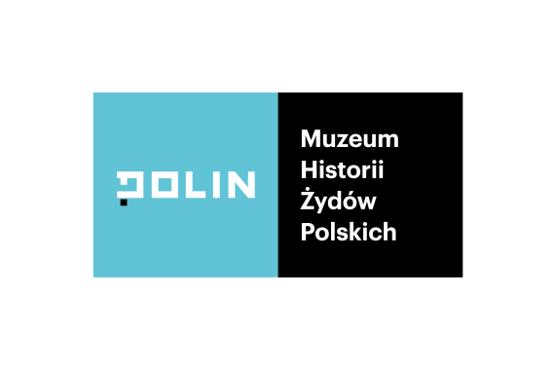

Formularz zgłoszeniowy

MUZEALNY THINK-TANK:
Dziecko w muzeum
(termin nadsyłania: 6 lutego 2019)

Imię:
Nazwisko:
Muzeum/ organizacja:
Stanowisko:
Miejscowość:
E-mail:
Telefon stacjonarny:
Telefon komórkowy:

Dlaczego chce Pan/ Pani wziąć udział w think-tanku „Dziecko w muzeum”?

Jaki zrealizowany przez Pana/ Panią projekt uważa Pan/ Pani za najważniejszy dla swej praktyki muzealnej lub edukacyjnej?

Czy chciałby Pan/ chciałaby Pani zgłosić temat swego wystąpienia lub warsztatu w ramach tematu „Dziecko w muzeum”? Jeśli tak, proszę krótko opisać proponowaną tematykę.

Skąd dowiedział się Pan/ dowiedziała się Pani o projekcie?

Oświadczenie

Ja, niżej podpisany/a, w związku z moim udziałem w projekcie „Muzealny think-tank”, realizowanym przez Muzeum Historii Żydów Polskich POLIN, niniejszym oświadczam, że wezmę udział w czterech obligatoryjnych dniach warsztatowych:
- 11-12 marca 2019 (I zjazd)
- 1- 2 kwietnia 2019 (II zjazd)

Oświadczam, że wyrażam zgodę na przetwarzanie moich danych osobowych zawartych w niniejszym formularzu dla potrzeb niezbędnych do realizacji projektu „Muzealny think-tank” organizowanego przez Muzeum Historii Żydów Polskich POLIN zgodnie z przepisami ustawy z dnia 10 maja 2018 r. o ochronie danych osobowych (Dz. U. z 2018, poz. 1000), Rozporządzeniem Parlamentu Europejskiego i Rady UE z dnia 27 kwietnia 2016 w sprawie ochrony osób fizycznych w związku z przetwarzaniem danych osobowych i w sprawie swobodnego przepływu takich danych oraz uchylenia dyrektywy 95/46/WE.

Wyrażam zgodę na zarejestrowanie i utrwalenie mojego wizerunku przez organizatorów lub osobę przez nich upoważnioną i wykorzystania powstałego materiału wraz z moim zarejestrowanym wizerunkiem, zgodnie z działalnością statutową Muzeum Historii Żydów Polskich POLIN.

Administratorem Pani/Pana danych osobowych jest Muzeum Historii Żydów Polskich POLIN z siedzibą w Warszawie (00-157) ul. Anielewicza 6. W Muzeum POLIN został wyznaczony Inspektor ochrony danych, z którym można się kontaktować poprzez email iod@polin.pl, lub telefonicznie tel. 22 471 03 41.
Pani/Pana dane osobowe przetwarzane będą w celu realizacji działalności statutowej, misji i zadań Muzeum POLIN na podstawie art. 6 ust. a) rozporządzenia, czyli zgody osoby, której dane dotyczą. Odbiorcami Pani/Pana danych osobowych mogą być: dostawcy systemów informatycznych oraz usług IT, podmioty świadczące na rzecz Muzeum usługi księgowe, badania jakości obsługi, dochodzenia należności, usługi prawne, analityczne, marketingowe, operatorzy systemów płatności elektronicznych oraz banki w zakresie realizacji płatności, organy uprawnione do otrzymania Pani/Pana danych osobowych na podstawie przepisów prawa.

Pani/Pana dane osobowe nie będą przekazywane do państwa trzeciego. Pani/Pana dane osobowe będą przetwarzane w przypadku danych osobowych przetwarzanych w celu świadczenia na Pani/Pana rzecz usług drogą elektroniczną –przez czas świadczenia na Pani/Pana rzecz usług drogą elektroniczną. Po tym okresie dane osobowe będą przetwarzane jedynie w zakresie i przez czas wymagany przepisami prawa, w tym przepisami o rachunkowości.

Każdą z wyrażonych zgód można wycofać w dowolnym momencie. Wycofanie zgody nie wpływa na zgodność z prawem przetwarzania dokonanego przed jej wycofaniem. Dla celów dowodowych Muzeum prosi o wycofanie zgody w formie pisemnej na adres (ul. Anielewicza 6, 00-157 Warszawa) lub elektronicznej (wiadomość email na adres iod@polin.pl ).
Posiada Pani/Pan prawo dostępu do treści swoich danych oraz prawo ich sprostowania, usunięcia, ograniczenia przetwarzania, prawo do przenoszenia danych, prawo wniesienia sprzeciwu, prawo do cofnięcia zgody w dowolnym momencie bez wpływu na zgodność z prawem przetwarzania, którego dokonano na podstawie zgody przed jej cofnięciem.
Ma Pani/Pan prawo wniesienia skargi do organu nadzorczego, gdy uzna Pan/Pani, iż przetwarzanie danych osobowych Pana/Pani dotyczących narusza przepisy ogólnego rozporządzenia o ochronie danych osobowych.
Pani/Pana dane będą przetwarzane w sposób zautomatyzowany, w tym również będą profilowane;
Podanie danych osobowych jest dobrowolne, jednakże niezbędne w celu świadczenia usług, w tym usług drogą elektroniczną na Pani/Pana rzecz lub zawierania oraz wykonywania umów. Konsekwencją niepodania danych osobowych wymaganych przez Muzeum jest brak możliwości świadczenia usług i realizacji umów.

Data, miejsce: __________________________ Podpis: _________________________

